Загадки про книги с ответами
Загадки о книгах — неотъемлемая составляющая процесса обучения чтению и письму. С помощью таких загадок, можно показать детям, что книга имеет огромное значение в жизни человека и как это важно — много читать.
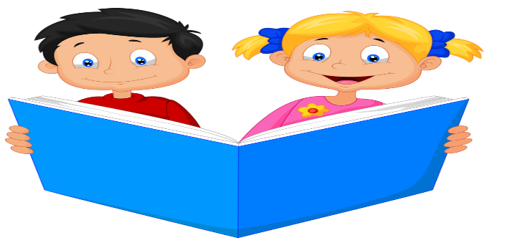
Есть листок, есть корешок,
Но не куст то, не цветок.
Не имеет лап и рук,
Но приходит к нам, как друг!
На коленки тихо ляжет,
Обо всем вокруг расскажет.
(Книга)

Склеена и сшита,
Без дверей, закрыта.
Кто ее открывает,
Тот много знает.
(Книга)

Хоть не шляпа, а с полями,
Не цветок, а с корешком.
Разговаривает с нами
Всем понятным языком.
(Книга)

У стены большой и важный
Стоит дом многоэтажный.
Мы на нижнем этаже
Всех жильцов прочли уже.
(Книжный шкаф)

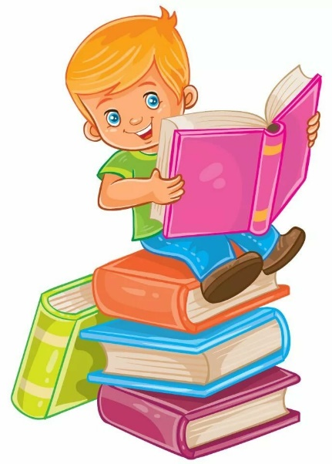
Снаружи смотришь — дом как дом,
Но нет жильцов обычных в нем.
Там книги интересные
Стоят рядами тесными.
На длинных полках, вдоль стены,
Вместились сказки старины.
И Черномор,
И царь Гвидон,
И добрый дед Мазай.
Как называют этот дом,
Попробуй, отгадай?
(Библиотека)

Легенда, преданье народное,
Ребята ее обожают!
Родители, если свободные,
Тебе ее на ночь читают.
(Сказка)

Лист бумаги по утрам,
На квартиру носят нам.
На одном таком листе
Много разных новостей!
(Газета)

Тридцать три богатыря,
К нам пришли из Букваря.
Каждый ростом не велик,
А учиться всем велит!
Они расскажут детям
Обо сем на свете!
(Буквы)

В каждой семье они бывают,
Кто с ними дружит — много знает.
Расскажут обо всем на свете
Их любят взрослые и дети.
(Книги)
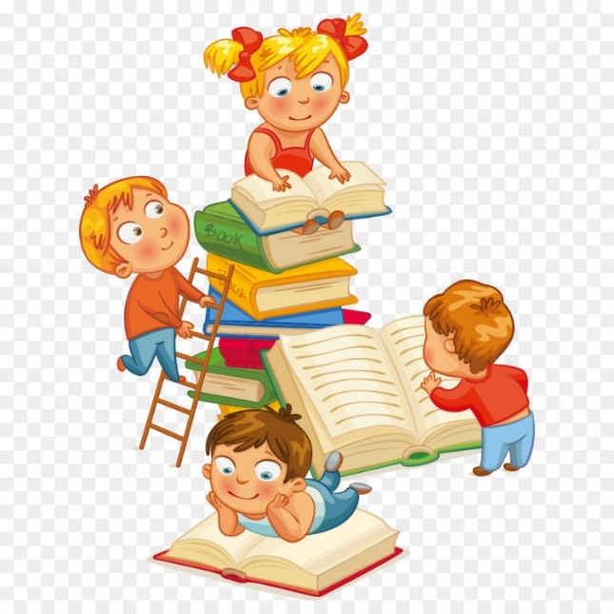
Хоть она очень мала,
Ума многим придала.
(Книга)

Есть поля, листочки есть,
Нам покажет край чудес!
С ней не скучно, интересно,
Станет много нам известно.
(Книга)

Знает все и учит всех,
Кто с ней знаком — тех ждет успех!
Но, чтобы с нею подружиться,
Нужно грамоте учиться.
(Книга)

Чтобы знаний набираться,
К ней надо чаще обращаться!
Поможет новое узнать,
С ней можно кем угодно стать!
(Книга)

На полке, в комнате моей,
Всегда полным-полно друзей!
Они утешат, развлекут,
А надо — и совет дадут.
(Книга)

У бумажных, умных птичек,
Много крылышек-страничек.
(Книга)

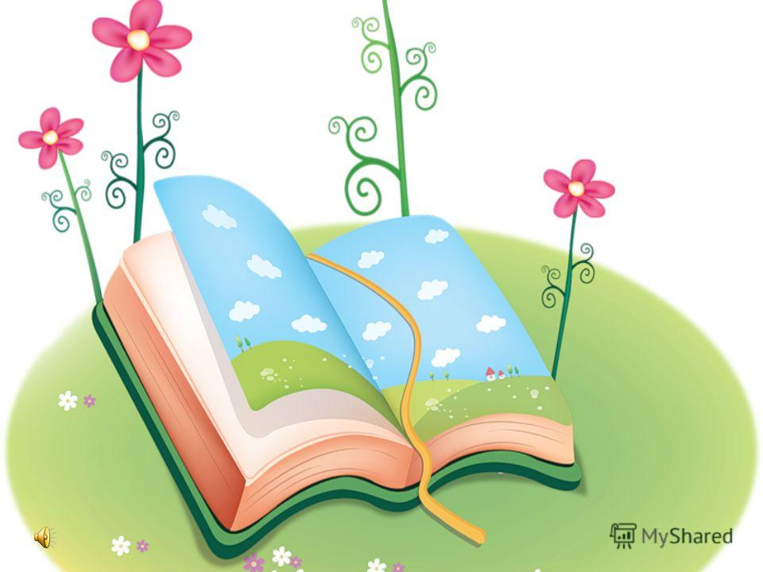
Открыть свои тайны
Любому готова.
При этом не скажет,
Друзья, вам ни слова!
(Книга)

Школьник, школьник, я твоя подруга!
Лучшего никогда не найдешь ты друга.
Ты обо мне заботишься — а я тебя учу,
И то совсем неважно, что я всегда молчу.
(Книга)

